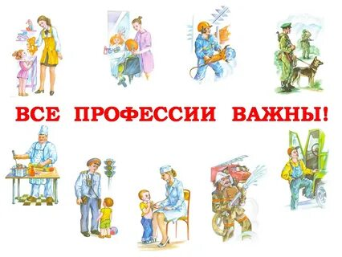
ПЛАН
проведения шестого школьного дня в государственном учреждении образования
«Средняя школа №2 г. Дзержинска»
16 марта 2024 года
«Профессия моей мечты»

Мероприятие | Время, место | Класс | Ответственные
Книжная выставка “Главный закон РБ” | 09.00  Кабинет №3 | 1-11 | Борисевич Т.В.
Конкурс знатоков Конституции РБ | 10.00  Кабинет №3 | 9-11 | Борисевич Т.В.
Мастерская Самоделкина | 10.00  Кабинет №26 | 1-е | Васильева Н.Ф.
Мастерская “Весенние фантазии” | 09.00  Кабинет №4 | 2-е | Шалягина Е.В.
Мастер-класс “Чудеса рукотворные” | 10.00  Кабинет №13 | 3-е | Мостовская Е.И.
Кинолекторий "Быстрее, выше, сильнее" | 10.00  Кабинет №20 | 5А | Моисеева А.П.
Беседа «Радость и труд вместе идут» | 10.00  Актовый зал | 5Б,8А | Парфенова Е.О.
Час общения “Все профессии важны, все профессии нужны | 11.00  Кабинет №20 | 6А | Ковалевская Д.П.
Беседа «Мотивы выбора профессии» | 10.00  Кабинет №1 | 6Б | Комаровский Е.Ю.
Круглый стол «Подросток и труд» | 11.00  Кабинет №21 | 7А | Галак Н.Р.
Тренинг “В профессию первые шаги” | 11.00  Кабинет №18 | 7Б | Медвецкая Ю.А.
Круглый стол “Открываем книгу - открываем мир” | 11.00  Кабинет №6 | 8Б | Макеева Н.И.
Беседа “Лабиринт профессий” | 11.00  Кабинет №11 | 9А | Акулова И.А.
Дебаты «Труд – право или обязанность» | 11.00  Кабинет №11 | 9Б | Авдеенко Л.В.
“Калейдоскоп профессий”. Дайджест | 09.00  Кабинет №15 | 11 | Петухова Е.В.
Школьный этап диагностических олимпиад по учебным предметам  - История  -Обществоведение  -Биология  -Английский язык  -Физика  -География  -Трудовое обучение (обслуживающий труд) | 09.00  Кабинет №1  09.00  Кабинет №1  09.00  Кабинет №11  09.00  Кабинет №15,22  10.00  Кабинет №16  09.00  Кабинет №20  09.00  Кабинет №24 | 5-9 | Телепень Н.Н,  Полтев В.И.  Авдеенко Л.В.  Векша Е.Л.  Крисенкова С.Н.  Ковалевская Д.П.  Кардаш Н.Л.
Акция  «Сдай макулатуру – сбереги дерево!» | 09.00-14.00  Школьный двор | 1-11 | Комаровский Е.Ю.
Объединения по интересам
«Энергосбережение» | 10.00  Кабинет №20 | 6-7 | Ковалевская Д.П.
Интеллектуальный клуб «Дарида» | 10.00  Кабинет №9 | 5-11 | Полтев В.И.
Творческая мастерская «Солнышко» | 09.00-10.30  Кабинет №27 | 1-4 | Кривенков Т.И.
«Весёлые нотки» | 10.40-12.10  Кабинет №27 | 5-7 | Кривенков Т.И.
Факультативные занятия
«Введение в спортивно-педагогические профессии» | 08.30  Кабинет №11 | 10 | Николаенко А.К.
«Введение в спортивно-педагогические профессии» | 10.00  Кабинет №11 | 11 | Николаенко А.К.
«Техническая графика» | 08.00  Кабинет.№24 | 8-е | Кардаш Н.Л.
«Кружевное очарование» | 08.50  Кабинет.№24 | 8-е | Кардаш Н.Л.
«Кружевница» | 09.40  Кабинет.№24 | 7-е | Кардаш Н.Л.
«Черлидинг» | 09.00  Актовый зал | 8-е | Парфёнова Е.О.
«Черлидинг» | 09.50  Актовый зал | 9-е | Парфёнова Е.О.
«Профессия моей мечты» | 09.00  Кабинет №6 | 9«А» | Веткина Т.Н.
«Профессия моей мечты» | 10.00  Кабинет №6 | 9«Б» | Веткина Т.Н.

